房地产估价报告

估价项目名称：贵州省贵毕节市七星关区望城路望城花园1幢26单元30层6号房屋住宅一套案件执行市场价值评估
估价委托人：毕节市七星关区人民法院
房地产估价机构：贵州精诚房地产估价有限责任公司
注册房地产估价师： 何仕舰（注册号：5320180052）
李承裕（注册号：5220170031）
作业时间：2019年08月12日至2019年08月21日
报告出具日期：2019年08月21日
估价报告编号：黔房精诚估字（2019）第 100号

致 估 价 委 托 人 函
毕节市七星关区人民法院：
受贵单位的委托，我公司估价人员根据估价目的，遵循估价原则，按照法定评估工作程序，对估价对象在价值时点的市场价值进行了估算，现将估价结果报告如下：
- 估价对象：本次估价对象为位于贵州省毕节市七星关区望城路望城花园1幢26单元30层6号，建筑面积203.15㎡，估价对象权利人为龚恩平、阮刚，钢混结构，建成于约2013年。所在房屋共-1+34层，估价对象位于地上34层，规划用途为住宅，已抵押、已查封。
估价对象土地所有权属于国家，根据不动产登记证明，土地使用权人为龚恩平、阮刚。估价范围包括估价对象室内装修和应分摊的土地使用权,以及应分享的所在物业的公共配套权益，但不包括室内可移动物品、设备等动产以及估价对象所涉及的债权债务等其他财产或权益。
因估价对象涉及司法纠纷，故其产权状况由估价委托人负责解释。
二、估价目的：为估价委托人办理执行案件提供参考依据而评估房地产的市场价值。
三、价值时点：以实地查勘期2019年08月12日为价值时点。
四、价值类型：市场价值。
五、估价方法：比较法、收益法。
六、估价结果：估价人员根据估价目的，遵循估价原则，采用科学的估价方法，在认真分析所掌握资料与影响估价对象价值诸因素的基础上测算估价对象于价值时点（2019年08月12日）的市场价值为人民币玖拾伍万零壹佰元整（￥95.01万元），评估单价4677元/㎡。
- 特别重要提示：
1、估价委托人仅提供了估价对象预售备案登记证明，证明号为：Y1202761Q，至价值时点，尚未办理《不动产权证书》。
2、房地产交易所涉及的税种有增值税、土地增值税、契税、所得税、印花税等，需缴纳税费计算极为复杂，因此，评估值中未考虑产权交易需要缴纳的税费对评估值的影响。
3、报告使用者使用报告过程中如发现本报告内的文字、数字因校印或其他原因出现差错的，请通知本估价机构进行更正；
4、报告书使用人在使用本估价结果时，应详细阅读《房地产估价报告》全文及附件。
此 致

贵州精诚房地产估价有限责任公司
法定代表人：
二〇一九年八月二十一日

目 录
估价师声明 1
估价假设和限制条件 2
一、本次估价的各项假设 2
二、估价报告使用限制 3
房地产估价结果报告 5
一、估价委托人 5
二、受托估价方 5
三、估价目的 5
四、估价对象 5
五、价值时点 8
六、价值类型 8
七、估价原则 8
八、估价依据 9
九、估价方法 10
十、估价结果 13
十一、注册房地产估价师 14
十二、实地查勘期 14
十三、估价作业期 14
十四、估价报告的有效期 14
十五、其它需要特别说明的事项 14

附件资料

1.估价对象位置示意图和相关现场勘查照片
2.《毕节市七星关区人民法院委托评估书》【（2019）黔七法委评字第142号】复印件
3.《房屋记载表》复印件
4. 注册房地产估价师资格证复印件
5. 估价机构备案证明复印件
6. 估价机构营业执照复印件

估价师声明
我们郑重声明：
1、我们在本估价报告中陈述的事实是真实和准确的。
2、本估价报告中的分析、意见和结果是我们自己公正的专业分析、意见和结果，但受到本估价报告中已说明的假设和限制条件的限制。
3、我们与本估价报告中的估价对象及相关当事人没有利害关系或偏见。
4、我们依据中华人民共和国国家标准《房地产估价规范》（GB/T50291-2015）、《房地产估价基本术语标准》(GB/T50899-2013)进行估价工作，撰写本估价报告。
5、我公司注册房地产估价师已于2019年08月12日对估价对象进行了实地查勘，我们对勘察的客观性、真实性、公正性承担责任，但我们对估价对象的勘察仅限于其外观和使用状况，对被遮盖、未暴露及难于接触到的部分，依据估价委托人提供的资料进行估价。除非另有协议，我们不承担对估价对象建筑质量进行调查的责任。
6、本估价报告所依据的有关资料，由估价委托人和当事人提供，估价委托人和当事人应当对资料的真实性、合法性、完整性负责。如估价委托人和当事人以隐瞒、欺骗等不正当手段或者提供的资料不真实、不合法、不完整，致使估价人员在报告书中选用了错误的数据导致估价结果失实，相应责任全部由估价委托人和当事人承担，估价机构和注册房地产估价师不承担相应的责任。
7、本估价报告由我公司估价人员独立完成，没有其它机构或人士对本报告提供有重要的专业帮助。
8、本报告估价结果仅作为估价委托人在本次的估价目的下使用，不得作其他用途。未经本估价机构书面同意，本估价报告不得向向委托人、当事人和估价审查部门以外的任何单位和个人提供，亦不得以任何形式公开发表。
中国注册房地产估价师（注册号：5320180052）：何仕舰 签字：

中国注册房地产估价师（注册号：5220170031）：李承裕 签字：

估价假设和限制条件
一、本次估价的各项假设
（一）一般假设
1、本次估价假定国家宏观经济政策和所在地区的社会经济环境无重大变化；行业政策、管理制度及相关规定无重大变化；经营业务涉及的税收政策、信贷利率等无重大变化。
2、估价对象的建筑面积以《房屋记载表》记载面积为本次估算的依据，仅供本次估价使用，最终应以产权管理部门核定的面积为准。
3、估价委托人为司法机构，在案件的审理、执行过程中，本身就需要核验证据的真实性、合法性、完整性。受条件所限，估价人员极难到产权管理部门或建设主管部门对估价对象的产权情况进行查询核实，在无理由怀疑其合法性、真实性、准确性和完整性的情况下，假定估价委托人提供的全部资料和陈述的情况是真实、合法、有效和完整的，并且不存在任何法律上的争议或潜在争议。
4、估价委托人未委托专业机构对估价对象房屋安全、环境污染等进行专业鉴定、检测，估价人员无理由怀疑估价对象存在安全隐患，故本次估价假定估价对象建筑质量合格、无环境污染问题。
5、假定估价委托人和当事人引领估价人员进行实地查勘的房地产是准确和完整的。
6、在运用收益法估价时，假定在收益期限内报酬率不变且大于0。
7、估价对象在价值时点的房地产市场为公开、平等、自愿的交易市场，即能满足以下条件：
（1）交易双方是自愿地进行交易的；
（2）交易双方进行交易的目的是追求自身利益的最大化；
（3）交易双方具有必要的专业知识，并了解交易对象；
（4）交易双方掌握必要的市场信息；
（5）交易双方有较充裕的时间进行交易；
（6）不存在特殊买者的附加出价。
（二）未定事项假设
无。
（三）背离事实假设
估价对象已抵押、已被司法查封，评估值中未考虑抵押担保、查封因素对其价值的影响。
- 不相一致假设
无。
（五）依据不足假设
估价委托人未提供估价对象的土地权属资料，本次评估假定估价对象土地为出让方式取得，在房屋建成前一年取得土地使用权，用途为居住用地，假定与客观情况相符，仅用于本次估价。
二、估价报告使用限制
1、本报告及附件内容仅供估价委托人用于本次委托估价目的时使用，不作其他任何用途使用。非为法律、行政法规规定的需要，报告及附件的全部或部分内容不得向委托人、当事人和估价审查部门以外的任何单位和个人提供，未经本报告出具单位许可，不得见诸于公开媒体或复制或引证。
2、本估价报告的有效期限为自出具报告之日起为一年（即从2019年08月21日至2020年08月20日止），估价委托人应在本报告的有效期内合理使用本报告。超过有效期使用估价报告无效。在价值时点之后、有效期之内估价对象或国家经济形势、城市规划、房地产税费政策等发生变化，对估价结果产生明显影响时，估价委托人应及时聘请房地产估价机构对估价结果作相应调整或重新估价。
3、估价机构是专业的价值鉴证中介服务机构，并非产权界定部门，因此，本估价报告不作为对估价对象权属确认和界定的依据或参考，也不是对其权属确认的保证。估价工作是在估价委托人和当事人提供的资料的基础上开展的，估价机构及估价师不承担由于估价委托人和当事人提供的资料失实或不完整导致估价结果有失公允的法律责任。由于估价委托人和当事人提供的资料失实或不完整导致估价结果有失公允，估价结果无效，估价委托人和当事人应对此承担全部法律责任。
4、估价委托人在使用本估价报告时，应理解本次估价的“价值类型”和“估价假设和限制条件”所载明的内容，严格按照本估价报告全部完整地应用。
5、本报告估价结果的估算是以估价对象在价值时点的状况和本报告对估价对象设定的假设和限制条件为依据进行的。若国家有关政策、市场环境、估价对象的用途和使用方式以及估价中遵循的假设条件发生变化时，估价对象的估价结果也会发生变化，必要时应作相应调整或重新估价。
6、本估价报告的估价结果，须经本公司盖章及在本公司执业的注册房地产估价师签字，并作为一个整体完整使用时有效。
7、估价结果是反映估价对象在本次估价目的下的参考价值，没有考虑将来特殊的交易方可能追加付出的价格等对其评估价的影响，也未考虑国家宏观经济政策发生变化以及遇有自然力和其它不可抗力对资产价格的影响，当前述条件情况发生时，估价结果一般会失效。
8、本估价报告所称当事人是指申请执行人和被执行人。
9、本估价报告分为“估价结果报告”和“估价技术报告”两部分。“估价结果报告”提供给估价委托人，“估价技术报告”根据有关规定由估价机构存档备查。

房地产估价结果报告
黔房精诚估字（2019）第100号

一、估价委托人
毕节市七星关区人民法院

二、房地产估价机构
公司名称：贵州精诚房地产估价有限责任公司
注册地址：贵州省贵阳市观山湖区商业金融G（03）07地块麒龙中央商务大厦二期B1幢（B1）13层2号
统一社会信用代码：91520100780159986T
法定代表人：杨胜禹
资质等级：壹级
资质证书编号：建房估证字Ａ2005001号
联系电话：0851-84700870

三、估价目的
为估价委托人办理执行案件提供参考依据而评估房地产的市场价值。

四、估价对象
（一）估价对象范围
本次估价对象为估价委托人指定的位于贵州省毕节市七星关区望城路望城花园1幢26单元30层6号一套住宅，建筑面积203.15㎡。估价范围包括估价对象室内装修和应分摊的土地使用权,以及应分享的所在物业的公共配套权益，但不包括室内可移动物品、设备等动产以及估价对象所涉及的债权债务等其他财产或权益。
因估价对象涉及司法纠纷被查封，故其产权状况由估价委托人负责解释。
（二）估价对象基本情况
1、名称、坐落：贵州省毕节市七星关区望城路望城花园1幢26单元30层6号一套住宅。
2、规模：总建筑面积203.15平方米。
3、用途：住宅。
- 权利状况
根据估价委托人提供的《房屋记载表》复印件显示：
- 权利人：阮刚、龚恩平。
- 不动产证明号：Y1202761Q号。
- 建筑面积：203.15㎡
- 房屋坐落：贵州省毕节市七星关区望城路望城花园1幢26单元30层6号。
- 房屋他项权利及查封情况：已抵押；已查封。
5、使用情况：闲置。
（三）估价对象实物状况
1、土地状况描述
估价对象 | 贵州省毕节市七星关区望城路望城花园1幢26单元30层6号房屋所在物业土地使用权。
四至 | 东至开行路、南临望城路、西至小区道路、北至小区道路。
面积 | /
用途 | 住宅
形状 | 较规则
地形地势 | 地势较平缓，地基承载力良好，稳定性较好，无不良地质现象，水文条件可满足正常生产经营及生活需要。
开发程度 | “五通一平”（即红线外通路、通电、通讯、通上水、通下水和红线内场地平整）。
2、建筑物状况描述
估价对象 | 贵州省毕节市七星关区望城路望城花园1幢26单元30层6号
规模 | 203.15㎡
规划用途 | 住宅
层数 | 34/（-1+34）
建筑结构 | 钢混
设施设备 | 水、电、照明设施。
层高 | 约2.8米
建成时间 | 约2013年
装饰装修 | 估价对象入户安全防盗门，约2013年建成，共-1+34层，估价对象位于地上第34层，估价对象所在房屋外墙1-4层贴瓷砖，4层以上刷漆，2梯6户，入户楼梯地面贴瓷砖。平面布局：3室1厅1厨1卫。装修状况：水泥抹面，现状为毛坯状态。
使用及维护状况 | 闲置，一般维护。
完损状况 | 房屋地基、基础无沉降，墙、板、柱、门窗无损坏，给水、排水管道基本畅通，强弱电线路使用正常，成新状况较好。
（四）区位状况描述
估价对象 | 贵州省毕节市七星关区望城路望城花园1幢26单元30层6号房屋住宅
坐落 | 贵州省毕节市七星关区望城路望城花园1幢26单元30层6号
方位 | 地处毕节市望城路，位于毕节市主城区
与重要场所距离 | 西南面距离毕节同心超市公园约300米；碧阳湖公园700米。南面距离望城花园公交站100m。
临街状况 | 东至开行路、南临望城路、西至小区道路、北至小区道路。
朝向 | 南向
所在楼层 | 30层
交通状况 | 估价对象主要交通道路为望城路和开行路，出入可利用的主要交通工具为私家车、出租车、公交车，1路、8路、6路、9路、10路、K3路公交车停靠在估价对象附近，无交通管制。
环境状况 | 自然环境：周边主要为毕节市开行路和望城路商圈的商业街和住宅小区，西南面靠近毕节同心城市公园，自然环境一般。  人文环境：东面距毕毕节二十小学300米，西北方向距毕节第九小学约800米，人文环境一般。  景观：周边有毕节同心城市公园、碧阳湖公园等，估价对象望小区内街，景观一般。
外部配套设施 | 估价对象所在区域给排水、电力、燃气、电讯基础设施完备，供水、供电保障率高，市政道路设施良好；估价对象所在位置1km米以内有聚多多超市、欧容超市、中国农业发展银行（毕节支行）、光大银行、中国银行（毕节市迎宾路支行）、中国建设银行（试验区支行）、毕节帝雅维克花园酒店、毕节盛世花都商务酒店、毕节二十小、环东小学、毕节第九小学、东城量鸿幼儿园、迪士尼幼儿园等，公共服务配套设施齐全。
区位状况优劣度分析 | 估价对象所在区域基础设施较好，公共服务配套设施齐全，区位优势较好。
未来发展趋势分析 | 估价对象所在区域为七星关区望城路片区，地理位置较好，区域内的房地产具备一定的保值增值潜力。

五、价值时点
以实地查勘期2019年08月12日作为价值时点。

六、价值类型
本次估价是采用市场价值标准。市场价值，是指估价对象在公开市场上经适当营销后，又熟悉情况、谨慎行事且不受强迫的交易双方，以公平交易方式在价值时点自愿进行交易的金额。
评估值中包括估价对象应分摊的土地使用权价值。

七、估价原则
本次估价遵循下列原则：
1、独立、客观、公正原则。要求估价机构有完全独立性，估价机构和估价人员与估价对象及相关当事人没有利害关系，不受外部干扰因素影响，从实际出发，公平合理地进行估价。
2、遵循合法原则。指应以估价对象的合法使用、合法处分为前提，另外，估价工作也应符合国家有关法律法规规定。
3、价值时点原则。市场是变化的，资产的价值会随着市场条件、区域经济环境、国家宏观政策变化而不断的变化，也会随着自然的实体消耗和功能的落后产生价值贬损。尤其是房地产，其不可移动性和位置的固定性决定了房地产市场是一个区域性市场，在房地产市场波动较大的情况下，估价结果更是具有很强的时效性。为了使估价工作得以操作，同时，又能使估价结果可以被市场检验，在估价时，必须假设市场条件固定在某一时点上，这一时点就是价值时点，它为估价提供了一个时间基准，房地产估价报告所反映的价值就是估价对象在价值时点上的价值。
4、替代原则。替代原则是指作为一种市场规律，在同一市场上，具有相同使用价值和质量的商品，应有大致有相同的交换价值或价格。
5、最高最佳使用原则。房地产估价应当以估价对象的最高最佳使用为前提进行估价。最高最佳使用是指法律上允许、技术上可能、财务上可行、价值最大化，经充分合理论证，能使估价对象产生最高价值的使用。

八、估价依据
（一）本次估价所依据的有关法律、法规和部门规章
1、《中华人民共和国资产评估法》【主席令第46号】（2016年7月2日第十二届全国人民代表大会第二十一次会议通过，自2016年12月1日起实施）
2、《中华人民共和国物权法》【主席令第62号】（2007年3月16日第十届全国人民代表大会第五次会议通过并发布）；
3、全国人民代表大会常务委员会关于修改《中华人民共和国城市房地产管理法》的决定【主席令第72号】（中华人民共和国第十届全国人民代表大会常务委员会第二十九次会议于2007年8月30日通过并发布）；
4、《中华人民共和国土地管理法》（根据2004年8月28日第十届全国人民代表大会常务委员会第十一次会议《关于修改‹中华人民共和国土地管理法›的决定第二次修正》）；
5、国务院、建设部、贵州省人民政府及其有关部门颁布的有关政策、法规文件；
6、《最高人民法院关于人民法院确定财产处置参考价若干问题的规定 》
【法释〔2018〕15号】；
7、其他相关规定。
（二）本次估价采用的技术规程
1、中华人民共和国国家标准《房地产估价规范》（GB/T50291—2015）；
2、《房地产估价基本术语标准》(GB/T50899-2013)。
（三）估价委托人提供的有关资料
2、《毕节市七星关区人民法院委托评估书》【（2019）黔七法委评字第142号】复印件
3、《房屋记载表》复印件
（四）估价机构和估价人员所搜集掌握的有关资料。
1、现场调查资料；
2、当地房地产市场行情。

九、估价方法
依据中华人民共和国国家标准《房地产估价规范》（GB/T50291—2015），对于房地产市场价值的估价通行的估价方法有市场比较法、收益法、成本法、假设开发法等，选择恰当、适宜的估价方法是估价结果得以公允反映的前提条件。
（一）估价方法的理论适用性分析
1、比较法就是选用一定数量的可比实例，将它们与估价对象进行比较，根据其间差异对可比实例成交价格进行处理后得到估价对象价值或价格的方法。比较法适用的估价对象是同类房地产数量较多、经常发生交易且具有一定可比性的房地产；
2、收益法就是预测估价对象未来收益，利用报酬率或资本化率、收益乘数将未来收益转换为价值得到估价对象价值或价格的方法。收益法适用的估价对象是收益性房地产，它不限于估价对象本身是否有收益，只要类似房地产有收益即可；
3、成本法就是测算估价对象在价值时点的重置成本或重建成本和折旧，将重置成本或重建成本减去折旧得到估价对象价值或价格的方法，优先选用房地合估路径。成本法适用于很少交易、又没有收益或没有潜在经济收益的房地产，有独特设计或只针对特定使用者的特殊需要而开发建设的房地产以及单纯建筑物或其装饰装修部分，通常也是采用成本法估价；
4、假设开发法就是求得估价对象后续开发的必要支出及折现率或后续开发的必要支出及应得利润和开发完成后的价值，将开发完成后的价值和后续开发的必要支出折现到价值时点相减，或将开发完成后的价值减去后续开发的必要支出及应得利润得到估价对象价值或价格的方法。假设开发法适用于具有投资开发或再开发潜力的房地产的估价，如待开发的土地(包括生地、毛地、熟地)、在建工程(包括房地产开发项目)、可装修改造或可改变用途的旧房(包括装修、改建、扩建)；
一般情况下，有条件选用比较法估价的，应以比较法为主要的估价方法；收益性房地产估价，应选用收益法作为其中的一种估价方法；具有开发或再开发潜力的房地产估价，应选用假设开发法作为其中一种估价方法；在无市场依据或市场依据不充分而不宜采用比较法估价，在估价对象目前没有收益或本质上没有直接产生收益能力而不宜用收益法估价，在估价对象没有开发或再开发潜力而不宜用假设开发法估价的情况下，可以将成本法作为主要的估价方法。
（二）选用估价方法及理由
规划  用途 | 估价方法 | 理由
成套  住宅 | 比较法 | 估价对象所处区域类似房地产二手房交易活跃，可以收集到与估价对象类似的房屋交易案例，故可以选用比较法估价。
成套  住宅 | 收益法 | 根据马克思地租理论，收益性房地产的客观经营收益或租金收益最能客观反映其市场价值，由于估价对象的租金和成本费较易预测，因此，可选用收益法估价。
（三）估价技术路线
1.比较法估价技术路线
估价人员通过对该区域类相似物业的交易情况进行调查，收集三个交易案例，将他们与估价对象进行比较，根据其间的差异对可比实例进行处理后得到估价对象价值或价值。
比较法计算公式：
估价对象价格=可比实例价格×交易情况修正系数×交易日期修正系数×区位状况因素修正系数×实物状况因素修正系数×权益状况因素修正系数
2.收益法估价技术路线
估价人员通过对该区域类相似房屋的租金水平、空置率、租赁税费标准进行调查后，进行分析、推断，从而预测估价对象未来的正常净收益，选择适当的报酬率或资本化率、收益乘数，即将估价对象的年净收益、租金净收益增长率、折现率、收益年期通过特有的公式求取估价对象房地产的客观合理价格的方法。收益法计算公式为：
V＝a÷(r-s) ×[1-(1+s)^n÷(1+r)^n]
其中： V－房地产市场现值；
a－房地产年纯收益；
r－报酬率；
s－房地产纯收益年增长率；
n－收益年限。
3. 估价人员根据估价经验，结合估价目的，综合分析比较法和收益法的估价结果求取最终评估结果。
（四）不选用其他估价方法的理由

1、不选用成本法的理由

虽然估价对象理论上适用成本法，但受到运用的客观条件限制，特别是现时房屋价格主要受市场供求关系左右，成本法的均衡原理已被淡化，在这种背景下，房地产价格与建造成本的关联性弱，房地产的开发成本根本不能客观地反映出估价对象的市场价格，故本估价不适合选用成本法。

2、不选用假设开发法的理由

假设开发法一般适用于在建、停建、续建等项目，估价对象为已建成的房地产，故不选用假设开发法进行估价。

十、估价结果
估价人员根据估价目的，遵循估价原则，采用科学的估价方法，在认真分析所掌握资料与影响估价对象价值诸因素的基础上测算估价对象于价值时点（2019年08月12日）的市场价值为人民币玖拾伍万零壹佰元整（￥95.01万元），评估单价4677元/㎡。

十一、注册房地产估价师
中国注册房地产估价师（注册号：5320180052）：何仕舰
签字： 日期：
中国注册房地产估价师（注册号：5220170031）：李承裕
签字： 日期：

十二、实地查勘期
实地查勘期为2019年08月12日。

十三、估价作业期
2019年08月12日至2019年08月21日。

十四、估价报告的有效期
根据当前房地产市状况，结合估价对象的实际情况，本估价结果有效期为一年，自2019年08月21日起至2020年08月20日止。

十五、其它需要特别说明的事项
1、估价结果报告出具日期为2019年08月21日，估价委托人在收到估价结果报告之日起，至送达给当事人之日后5个工作日期间内，若估价委托人和当事人双方或任意一方对估价报告有异议，可向估价机构提出书面意见，若在此期间内未予书面回复，视为对估价报告无异议。
2、报告中提示的估价对象的市场价值是专业人员在一系列假设条件下模拟市场交易得出的价值结果，而交易价格往往受到交易时种种条件的限制，实际交易的情形也极难于与价值时点的假设条件保持一致，因此，估价结果仅供估价委托人参考，而不是对价格实现的一种保证。

贵州精诚房地产估价有限责任公司
二〇一九年八月二十一日

附件资料

- 估价对象位置示意图和相关现场勘查照片
2.《毕节市七星关区人民法院委托评估书》【（2019）黔七法委评字第142号】复印件
3.《房屋记载表》复印件
4. 注册房地产估价师资格证复印件
5. 估价机构备案证明复印件
6. 估价机构营业执照复印件

估价对象位置示意图

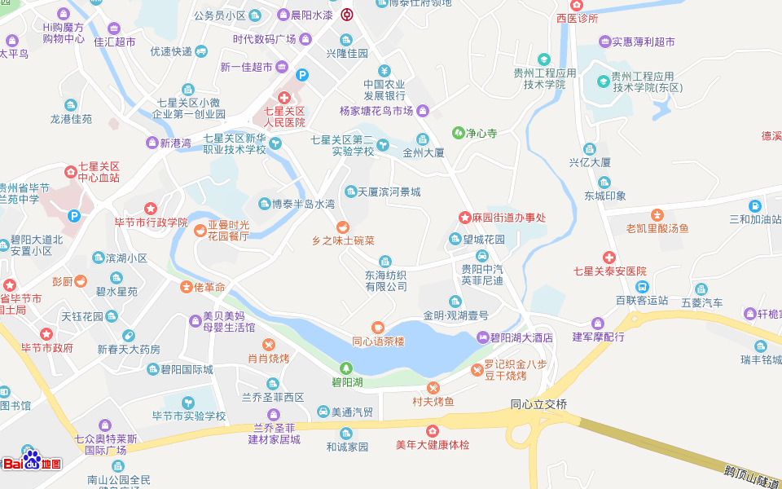

估价对象位置

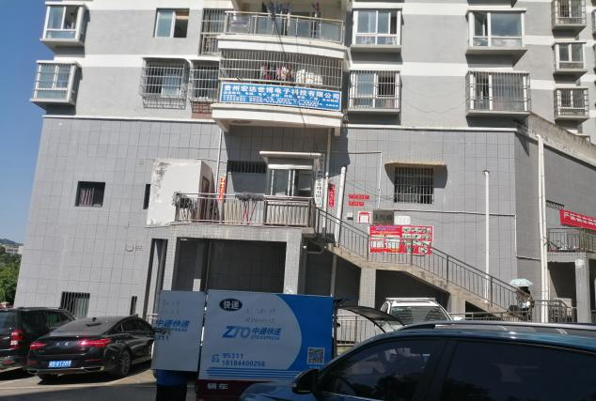
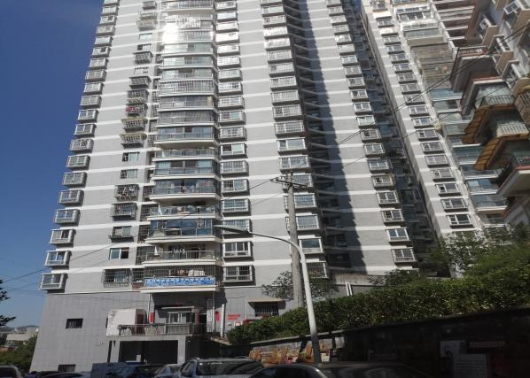
估价对象相关现场查勘照片

